Histoire jeudi 10 juin 2020
La Résistance
Document 1 page 85
- Quelle est la nature de ce document ? Quel est son auteur ? Quel est son destinataire ?

- Qui est Rex ? Pourquoi a-t-il un code ?

- Quel est l’objectif de cette lettre ? Que signifie « autorité accrue » ?

Document 2 page 85
Décris ces hommes : comment sont-ils équipés ? Que font-ils ? Où se trouvent-ils ?

La vie en en France sous l’occupation
Document 1 page 86
- A quelle date cette photographie a-t-elle été prise ? Quel monument voit-on ?

- En quelle langue ces pancartes sont-elles écrites ? Qu’indiquent-elles ?

- Quels sentiments les Parisiens éprouvent-ils à la vue de ces pancartes ?

Document 2 page 86
- Dresse une liste des produits qui sont à un prix élevé. Pourquoi sont-ils si chers ?

- Quelles difficultés y a-t-il avec le rationnement ?

- Qu’est-ce que le « marché noir » ?

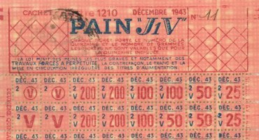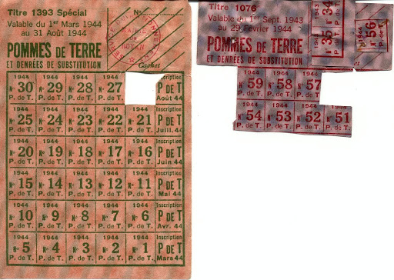
Quels sont ces documents ?

